深 圳 大 学 实 验 报 告

课程名称： 智能识别系统设计

实验项目名称： 基于深度学习的目标识别系统

学院： 计算机与软件学院

专业： 计算机科学与技术（卓越班）

指导教师： 沈琳琳、文嘉俊

报告人： 王培鸿 学号： 2022152021
班级： 计算机科学与技术（卓越班）

实验时间： 2023年12月10日至2024年1月6日

实验报告提交时间： 2024年1月6 日

教务处制
一、实验目的与要求：
1.实验目的：

1）了解深度学习网络模型（例如Sphereface模型或其他相关模型）；

2）了解深度网络特征提取过程（例如Sphereface模型或其他相关模型）；

3）把目标检测模块加入工程中，并利用深度网络模型实现对目标特征提取与识别的整个过程。

2.实验要求：

1）熟悉深度学习工具的编程环境；

2）熟练掌握深度学习网络结构及其设计；

3）熟悉深度网络特征提取与目标识别过程；

二、方法、步骤：
以下问题2选1：
问题1：
1）利用OpenCV深度模型接口调用Sphereface模型，并实现对人脸图像的深度特征提取；
2）把Fast-MTCNN人脸检测以及基于仿射变换的人脸矫正加入到人脸识别工程中，实现检测，矫正，特征提取与识别的整个流程；
3）人脸数据集中有10个类别，在每个类中选取10张作业图片作为训练，并利用深度模型进行特征提取，最后计算出识别率。
4）对实验预处理、参数调整、训练以及识别的各个环节作必要分析。

问题2：
选取合适的深度学习网络，实现对图像或视频中特定目标的识别。

三、实验过程及内容：（其中：提供有简短说明的程序代码。要求：程序运行正确、符合设计要求。）
- 实验原理：
- 问题引入：
人脸识别通常可以分为人脸识别和人脸验证两种任务。前者是将一张面孔分类为特定身
份，而后者是确定一对面孔是否属于同一身份。在测试协议方面，人脸识别可以使用封闭集（close-set）或开放集（open-set）设置进行评估。具体测试过程如图1所示。

- close-set：是所有的测试集都在训练集中均出现过。所以预测结果是图片的ID，如果想要测试两张图片是否是同一个，那么就看这两张图片的预测ID是否一样，这是一个分类问题，只要求特征可分。

- open-set：是测试的图片并没有在训练集中出现过，那么每张测试图片的预测结果是特征向量，如果想要比较两张图片的人脸是否属于同一个人，需要测试图像特征向量的距离。基本原理是距离度量问题，最关键的是学习有辨别力的大边特征。
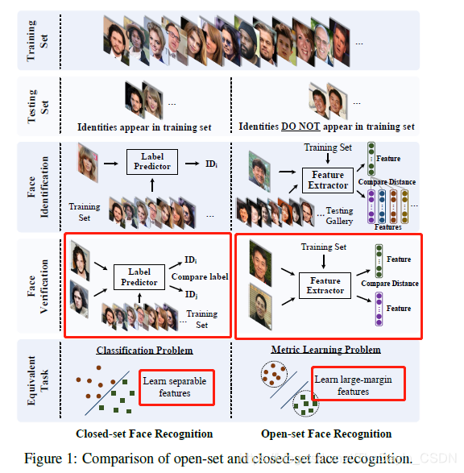
图1 close-set与open-set人脸识别的比较

- SphereFace的简要解析：
SphereFace 是一种基于深度卷积神经网络（CNN）和角度间隔分类器（Angular Margin
Classifier）组合的、用于人脸识别的深度学习模型。SphereFace 的目标是学习一个具有鲁棒性和判别性的人脸特征表示。

- SphereFace 引入了一个角度间隔损失函数，该损失函数能够在特征空间中增加类间的角度间隔，从而增强类别之间的可分性。如图2所示。
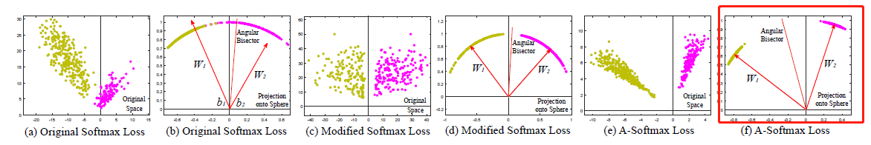
图2 softmax损耗、修正softmax损耗和A-softmax损耗的比较图
- SphereFace通过引入超球面嵌入（Deep Spherical Embedding，将高维特征映射到单位超
球面（Unit Hypersphere）上）的原理来学习具有判别性的人脸特征。

Deep Spherical Embedding首先将从CNN提取到的人脸特征向量进行归一化，使其成为单位向量；然后引入一个权重矩阵，该矩阵的列向量表示在超球面上的特定类别；再通过A-Softmax函数增强类别判别性，角度余弦相似度计算特征与类别相关性，损失函数最大化正确类别相似度，最小化错误类别与角边距m的差异。

SphereFace模型引入了Deep Spherical Embedding之后，比较了欧氏距离的边际损失、修正后的softmax 损失和 A-softmax 损失，并提供了如图3所示的几何解释。

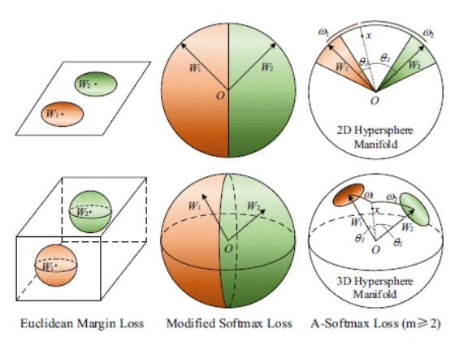
图3 欧几里得边际损失（例如对比损失、三重态损失、中心损失等）、修正的 softmax 损失和 A-softmax 损失的几何解释图

- SphereFace 的主要原理步骤：

- 特征提取：使用深度卷积神经网络（CNN）作为特征提取器。输入人脸图像经过多个卷积层和池化层，提取高层次的特征表示。

- 特征标准化：为了使特征向量具有单位长度，对特征向量进行 L2 归一化，将其映射到单位超球面（Sphere）上。

- 角度间隔分类器：在特征向量上应用角度间隔分类器，以增加类别之间的角度间隔并增强可分性。角度间隔分类器通过引入角度间隔损失函数来优化网络。该损失函数基于角度余弦值和类别标签之间的关系，旨在最大化同一类别之间的角度间隔同时最小化不同类别之间的角度间隔。

- 分类器训练：使用带有角度间隔损失函数的反向传播算法来训练网络。通过最小化损失函数，网络能够学习到具有较大类内角度间隔和较小类间角度间隔的特征表示，从而提高人脸识别的准确性和鲁棒性。

总结：SphereFace 不仅通过在特征空间中增加类别之间的角度间隔，提高了人脸识别任务的判别性；还通过特征标准化和角度间隔分类器的组合，实现了更好的特征表示和更可分的类别边界。

- 系统框架架构：
- 系统框架主要包含：使用Fast-MTCNN模型提取人脸图像，通过SphereFace模型对人
脸图像进行特征提取，利用KNN模型进行人脸识别的分类任务。系统框架示意图如图4所示。
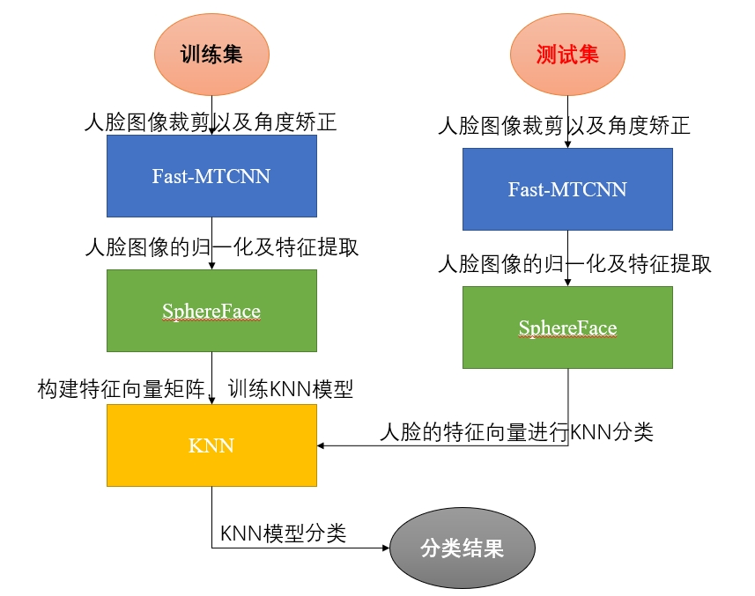
图4 基于SphereFace模型的人脸分类框架示意图

- 系统框架的主要步骤：
- 使用训练好的Fast-MTCNN模型去提取出人脸区域（可能有一定的倾斜角度），
通过仿射变换矫正人脸，并通过裁剪实现归一化。程序如图5所示。
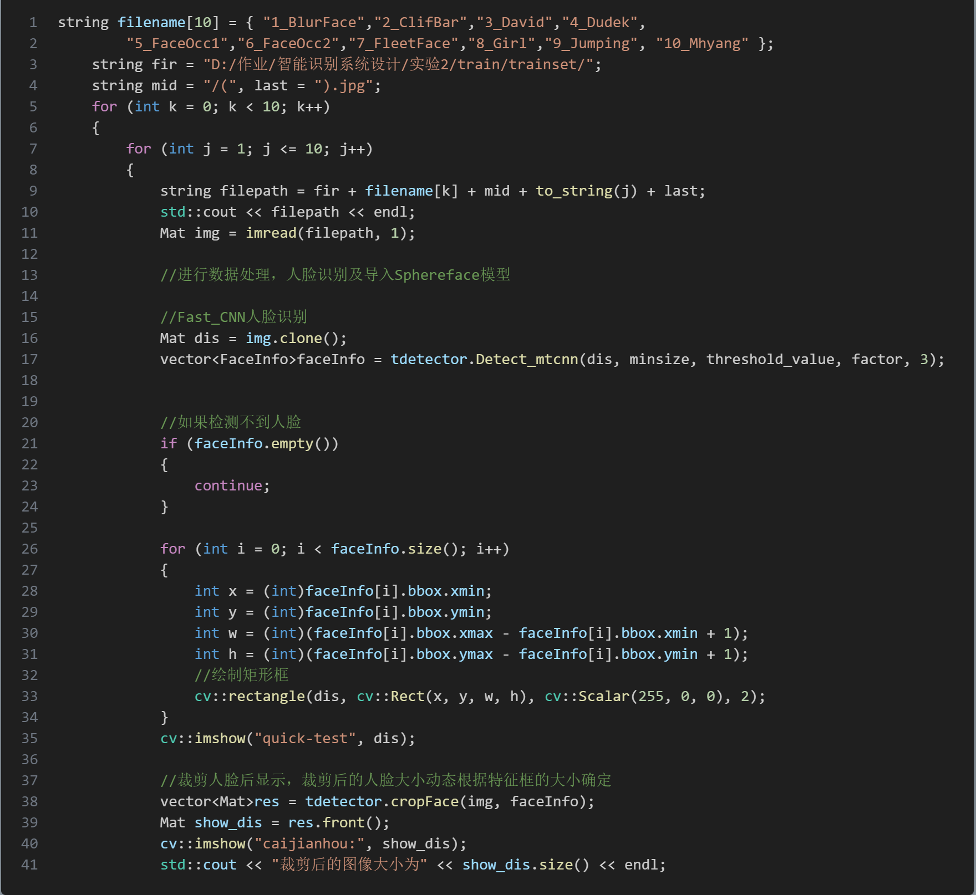
图5 Fast-MTCNN模型提取人脸区域程序示意图

- 将Fast-MTCNN裁剪出的人脸感兴趣图像(ROI)进行二值化后，再将图像进行
SphereFace模型的标准归一化，放入SphereFace模型进行特征提取，得到该图像的特征向量。

- 输入训练集图像，先通过数据增强进行训练集的扩充；对于训练集的每一张图像重
复步骤1)和2)，提取出相应的特征向量，并将特征向量转换成一维行向量，将所有图像的特征向量构成特征向量矩阵（N X M），N为训练样本的个数，M为特征向量的维度。程序如图6所示。
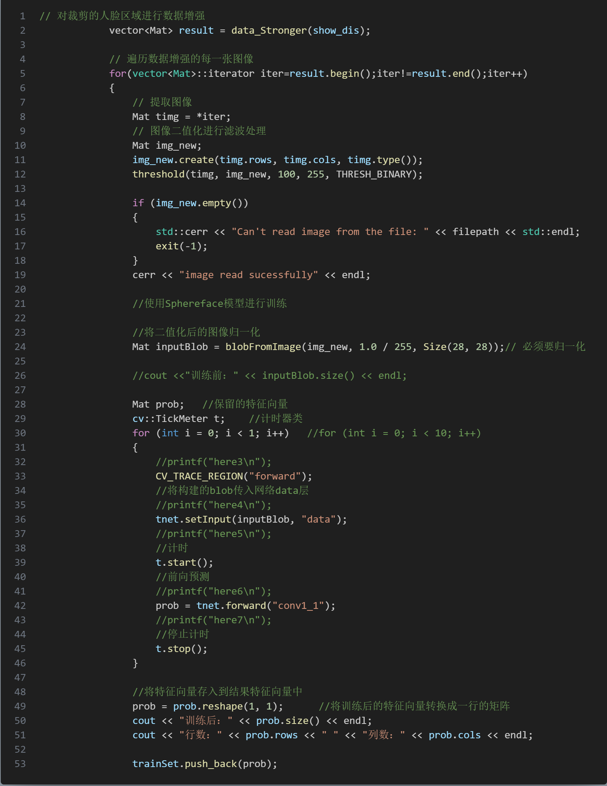
图6 SphereFace模型提取训练集的特征向量的程序示意图

- 使用训练集的特征向量矩阵构建KNN模型，通过描绘学习曲线以选取最优的K值。
程序代码如图7所示。
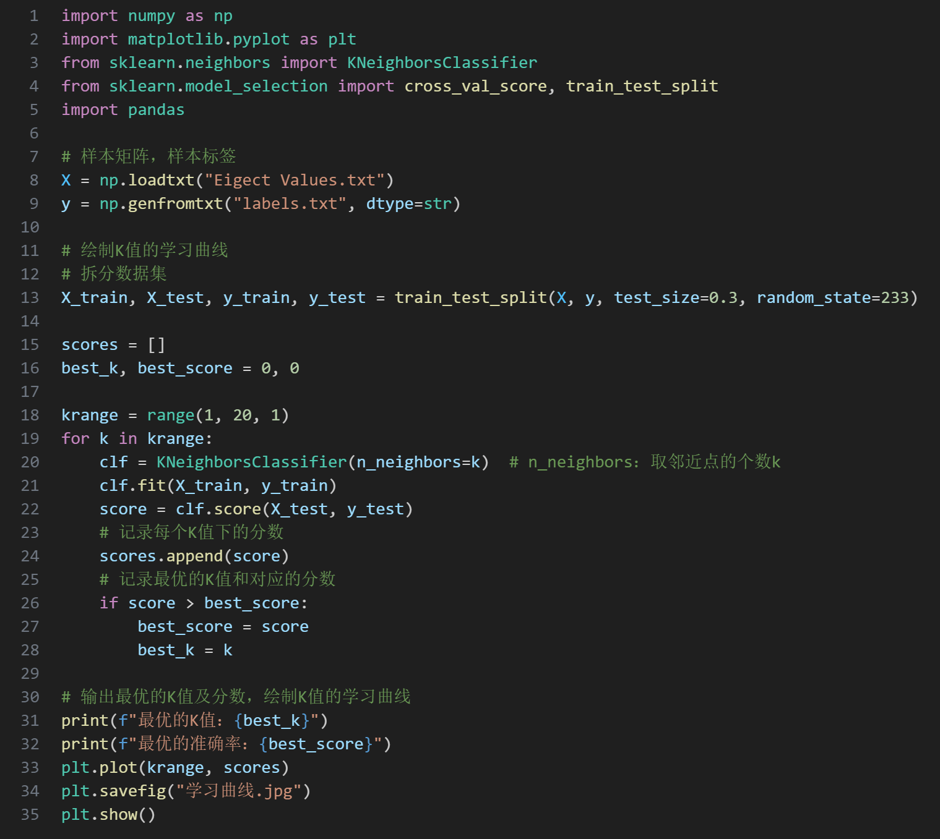
图7 通过学习曲线确定KNN的最优的K值

- 对KNN模型进行K折交叉验证，通过绘制带交叉验证的学习曲线以确定最优的K
值，以提升模型的泛化能力。程序代码如图8所示。
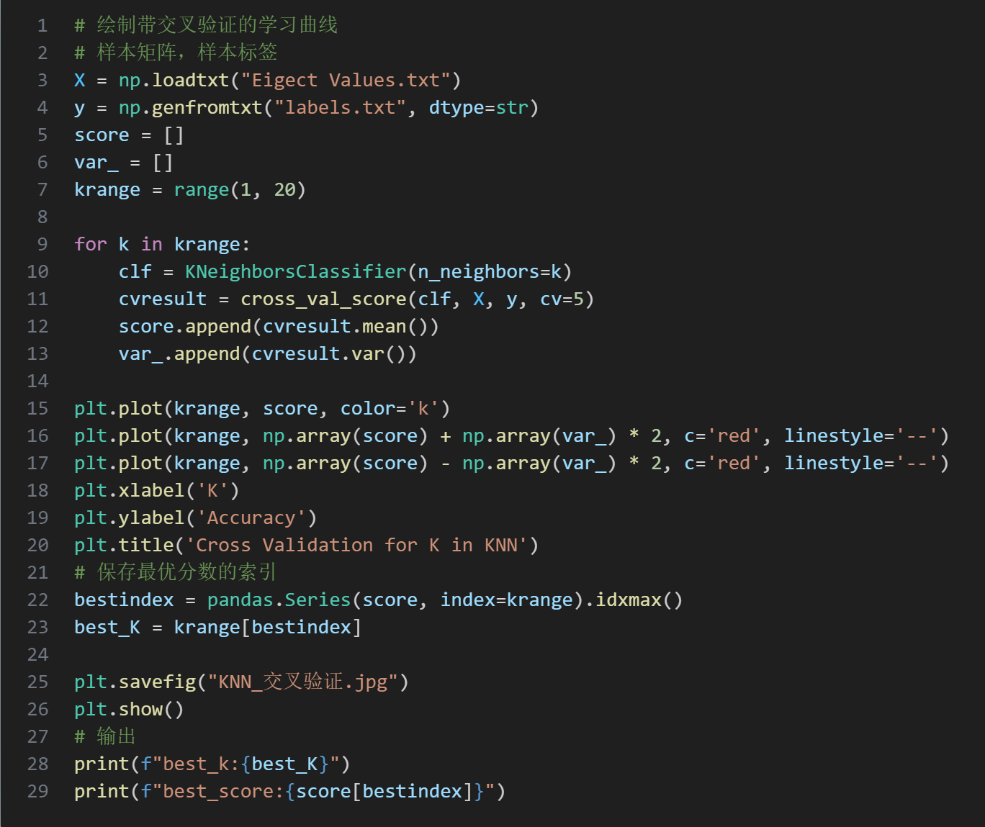
图8 交叉验证确定KNN最优的K值

- 输入测试集的图像，对于每一张图像重复步骤1)和2)，提取出测试图像的特征向
量；使用由步骤4)和5)训练好的KNN模型进行欧氏距离的计算，实现人脸图像的分类。程序代码如图9所示。
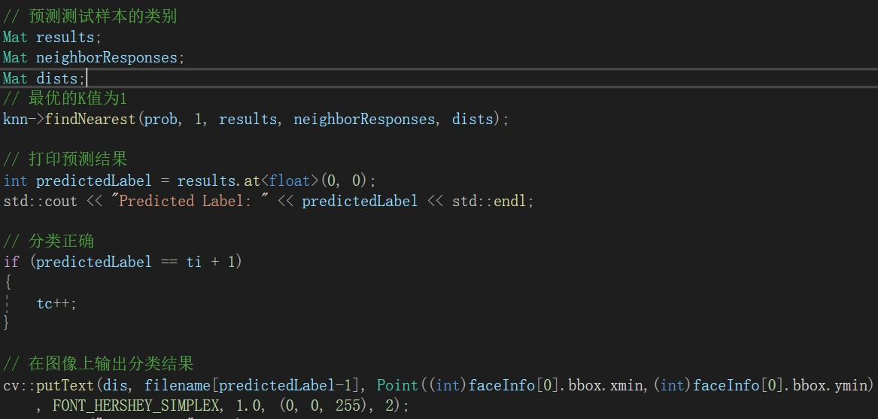
图9 KNN分类程序示意图
- 统计每类测试集图像识别率即可。

- 实验预处理：
- 数据增强：选取10个类别人的不同图像作为测试数据，对于每个人均选取10张特征不同图像，对于每张图像先通过Fast-MTCNN人脸检测模型进行人脸的检测并裁剪出人脸的感兴趣区域（ROI）；再将ROI图像红色颜色增强、蓝色颜色增强、绿色颜色增强等数据增强处理（不进行角度旋转或镜像操作，因为Fast-MTCNN就是实现角度矫正的前期工作），实现对数据集的增强以及数据集的扩充，以此数据集作为close-set。随后，训练集中的所有图片先通过图像的二值化以及大小的归一化（统一到Size(28,28)）后再导入Sphereface模型中进行特征提取。数据增强代码如图10所示。
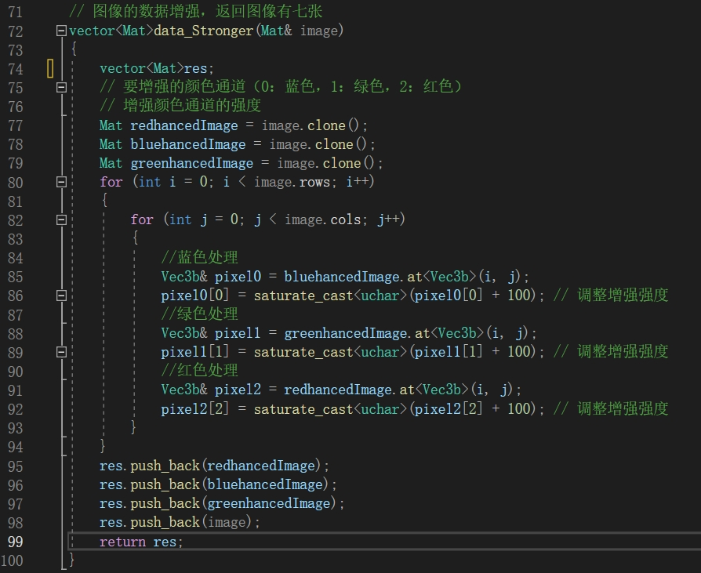
图10 数据增强代码示意图

- 数据增强的效果如图11所示。
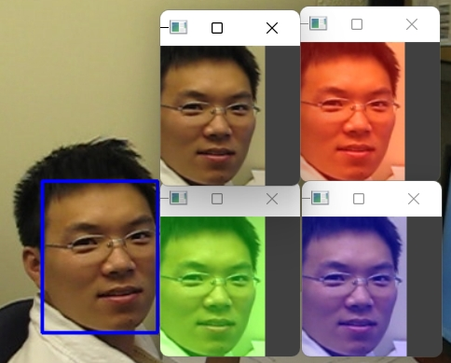
图11 图像数据增强效果图

经过图像的数据增强后，获得维度为（400 X 12544）的训练集合矩阵（每张人脸图像共有4张增强图像）。

- 训练集构建：
对于训练集的每一张图像依次使用Fast-MTCNN模型进行人脸识别及矫正、SphereFace模型进行特征提取，提取出相应的特征向量，并将特征向量转换成一维行向量，将所有图像的特征向量构成特征向量矩阵（N X M），N为训练样本的个数，M为特征向量的维度。
对于训练样本的图像在进行Fast-MTCNN模型裁剪人脸后，先进行二值化操作，再放入SphereFace中。其中二值化后的图像效果如图12所示。
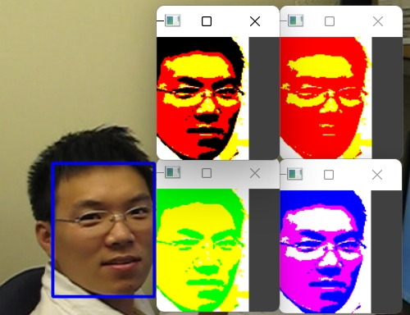
图12 训练样本二值化后的效果

将训练集的特征向量矩阵保存到本地文件中，并构建相应的标签文件。

- 参数调整：
- 通过学习曲线确定K值，在设定测试集的比例为0.3以及随机采样为233的参数下，绘
制的学习曲线如图13所示。
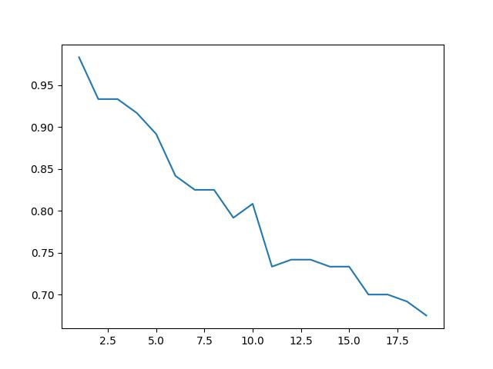
图13 K值的学习曲线图
结论：学习曲线确定的最优K值为1，准确率为0.9833333333333333。

- 通过K折交叉验证法得，K值的交叉验证学习曲线如图14所示。·
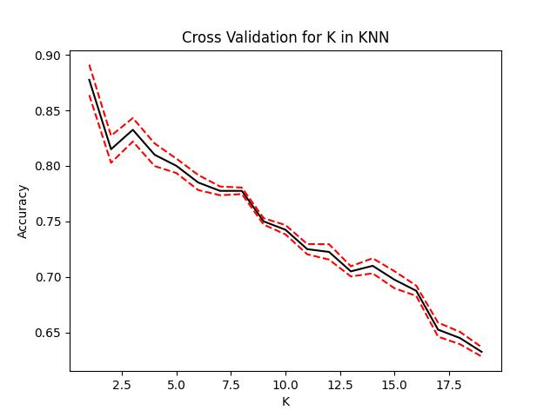
图14 交叉验证下K值的学习曲线图
结论：交叉验证下的最优K值为2，准确率为0.8150000000000001。

- 最优K值：
由学习曲线和交叉验证法求得的最优K值依次为1、2，准确率均为0.9834、0.8150。
由于最优K值为1时的准确率比最优K值为2时的准确率高约10%，且K值选取1时
的KNN模型的计算复杂度更低，计算效率更高；因此，最优的K值应当选择1

- 识别任务：
- 创建KNN分类模型：
计算训练集的均值向量，进行训练集的归一化以及标准化、根据最优K值以及训练集
的特征向量矩阵和标签文件去训练KNN最邻近分类的模型。并使用训练好的KNN模型分类器进行分类任务。

- 统计识别率：
对于测试集的图像，按照人脸的类别进行分类（共有10类人脸）。识别工作的步骤如下
两点。

- 对于每类人脸的每一张测试图像，先使用Fast-MTCNN模型进行人脸识别及矫正、
SphereFace进行特征提取，提取出相应的特征向量。将训练样本的特征向量转换成一维的行向量，使用训练集的均值均值向量进行归一化、标准化后放入KNN模型中进行分类。

- 根据分类结果与类别标签匹配，判断是否分类正确，统计每类人脸的识别正确数目，计
算出对应的识别正确率。
- 统计出每类人脸的识别率（分类正确率）如图15所示。
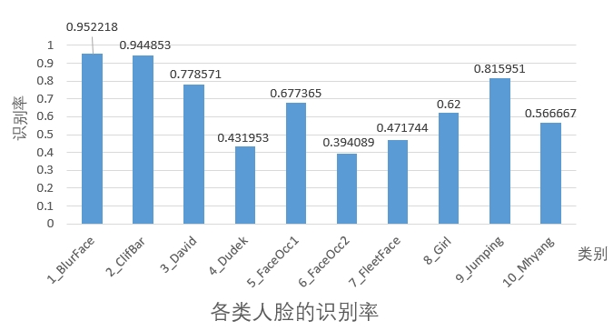
图15 各类人脸的识别率统计图
由图15可得：平均人脸识别正确率为66.531%，最高的识别率为95.2218%，比最低的识别率39.4089%高200%以上。且总体的识别率取值范围为40-95%的浮动区间，说明Sphereface模型是一个很好的特征提取模型。

- 统计出每类人脸通过Sphereface模型分类的平均耗时（ms）（所有样本分类时长总和除
于样本总数）如图16所示。
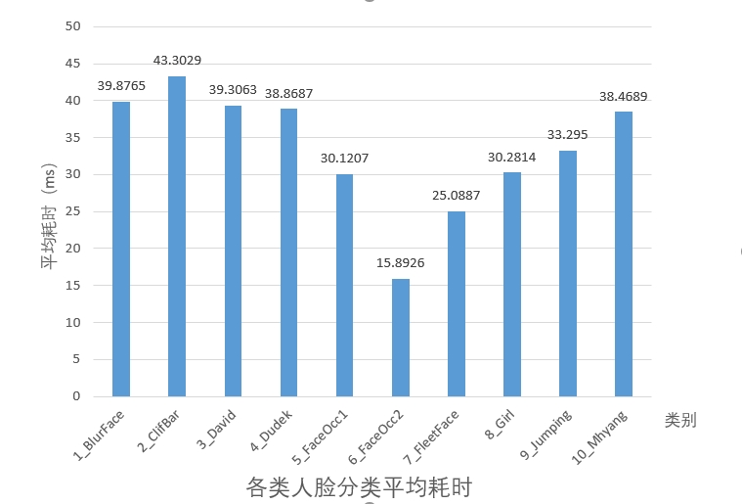
图16 各类人脸分类平均耗时图
由图16可得：平均的人脸分类耗时约为33.45（ms），最高平均分类耗时是最低分类耗时的300%，第六类6_FaceOcc2人脸的平均耗时最短，主要原因是：该类人脸中存在着许多人脸倾斜角度过大、物体遮挡人脸部分过多的图像。导致Fast-MTCNN模型无法成功识别出人脸感兴趣区域，且这些图像约占该类测试样本集合的40%，从而识别正确率在所有人脸中最低。

四、实验结论：
- 每类测试图像的识别正确率(按名字序列)按照次序依次为：
1_BlurFace：95.2218%，2_ClifBar：94.4853%，
3_David：77.8571%，4_Dudek：43.1953%，
5_FaceOcc1：67.7365%，6_FaceOcc2：39.4089%，
7_FleetFace：47.1744%，8_Girl：62.0000%，
9_Jumping ：81.5951%，10_Mhyang：56.6667%。

- 由实验可得：经过Fast-MTCNN深度学习模型进行人脸识别、矫正以及Sphereface进
行人脸的特征提取，能够很好地提取维度不多(512维)、且可以有效区分特征的人脸特征信息。第一、二类人脸的识别率均接近95%，识别率最高，第6类人脸的识别率最低，均为第一类人脸的44%；总体识别率处于40-95%的浮动区间。Sphereface模型对于人脸区域的特征提取具有良好的效果以及效率。

- 本次实验的识别率的主要影响因素为：Fast-MTCNN深度学习模型的参数设置。

- 对于第六类人脸图像中，存在着许多倾斜角度过大的人脸，导致Fast-MTCNN在改定
的最优参数下无法正确地检测到人脸区域（识别到非人脸区域、检测不到人脸预测区域）；使得在构建该类人脸的训练集时无法从分利用，以及Sphereface识别分类时没有获得人脸感兴趣区域。

- 对于第4类、第7类人脸，识别分类率低的原因是二者人脸经Sphereface模型学习提取
的特征存在着过多相似的特征信息，导致了在分类时容易与其他种类人脸特征靠拢，产生了错误的分类结果。

- 对于第8类人脸，测试集中存在有许多同时出现两个人脸的情况（一个为Girl的人脸、
一个为未知对象的人脸），Fast-MTCNN模型中已经设置了返回第一个人脸的信息，但是由于分类方法中KNN是采取最邻近分类方式，对于该未知人脸分类产生了难以预估的结果，导致识别正确率低。

五、实验体会：
- 在使用类似Sphereface具有确定的输入参数时，一定要先确保输入的数据满足模型的输
入参数，本次实验中Sphereface模型要求的参数为通道为3，维度2，大小为（112，96）的矩阵，模型顶层是“fc5”层。

- 在人脸识别分类中，构建KNN模型的训练集、测试集时，需要进行样本的归一化、标
准化操作，这样才能减少其他因素的干扰。

- 使用Fast-MTCNN模型提取出的人脸构建训练集，在对人脸图像进行数据增强时，不
要进行图像的旋转操作，因为提取出的人脸是经过仿射变换矫正的；如果再进行旋转，由于Fast-MTCNN模型参数等问题，可能导致特征提取时无法识别到人脸。

- 在C++编程中，使用容器Vector类编程时，如果每次压入向量的是当前元素的引用，
那么会导致每次压入向量的结果都是同样的；将压入元素改为具体数值或者指针对象就可以避免出错。

指导教师批阅意见：

成绩评定：

指导教师签字：文嘉俊
2024 年 1月10 日
备注：

